_

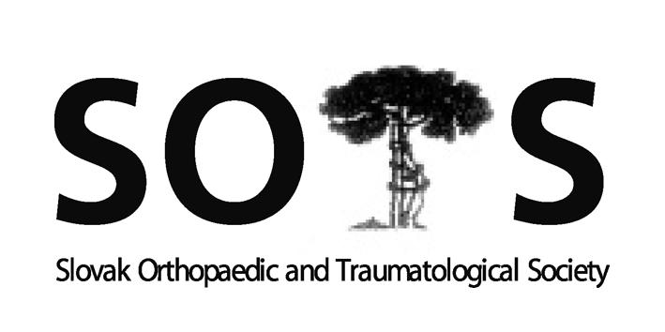

Slovenská ortopedická a traumatologická spoločnosť

I. ortopedicko-traumatologická klinika LFUK, UNB

Ružinovská 6, 826 06, Bratislava

Predseda: Prof. MUDr. Milan Kokavec, PhD.

e-mail: kokavec@dfnsp.sk

|  |
| --- |

**Program zasadnutia výboru SOTS**

**25. 1. 2012 o 17.00 hod**

**v hoteli Holiday Inn Bratislava**

1. Kontrola zápisnice z predchádzajúceho zasadnutia výboru SOTS a pripomienky
2. Správy pracovných komisií
3. XXXII. Červeňanského dni (prof. Kokavec, Dr. Švec)
4. Príprava a program Jesenného kongresu a členskej schôdze SOTS 2012 (prim. Kollár)
5. Distribúcia ACTA
6. Informácia o web stránke SOTS (MUDr. Švec)
7. Rôzne (CEOC, EFORT kongres Praha 2015)
8. Vyhlásenie výsledkov volieb do výboru SOTS 26. 1. 2012 o 20.00
9. Zasadnutie nového výboru SOTS 27. 1. 2012 – miesto a čas po dohovore

**Ad 1.** Prezentácia podľa priloženej prezenčnej listiny.

*Prítomní* : M. Kokavec, Ľ. Rehák, J. Kľoc, P. Maresch, A. Švec, M. Lisý, J. Popluhár, J. Hudec, I. Staško

*Ospravedlnení*:G. Vaško, L. Nečas

*Hostia:* D. Kollár

Navrhovaný program výboru SOTS bol jednomyseľne schválený.

**Ad 2.** Zápisnica zo zasadnutia výboru SOTS v Dolnom Kubíne z dňa 12. 10. 2011 bola prijatá bez pripomienok.

**Ad 3.** Prof. Kokavec a MUDr. Švec informovali výbor SOTS o príprave a programe XXXII. Červeňanského dní. Prof. Kokavec predstavil suplementum Bedekeru zdravia Ortopédia 2012, venované 90 výročiu založenia slovenskej ortopédie, poďakoval všetkým autorom za príspevky o histórií ortopedických pracovísk v SR. Informoval o problémoch s financovaním kongresu v súvislosti s novoprijatou legislatívou na MZ SR.

**Ad 4.** Primár D. Kollár (Nové Zámky) podal informáciu o príprave Jesenného kongresu SOTS, ktorý sa uskutoční v Chateau Béla v dňoch 26.-28. 9. 2012. Do programu bude zaradený Deň mladých ortopédov, konať sa bude zasadnutie výboru SOTS a členská schôdza SOTS

Medzi témy Jesenného kongresu SOTS boli vybraté:

1. Degeneratívne ochorenia ramenného kĺbu – diagnostika a operačná liečba
2. Krátke femorálne drieky v endoprotetike
3. Ochorenia chrbtice diskogénneho charakteru
4. Varia

**Ad 5.** Doc. Rehak a Prof. Kokavec informoval výbor SOTS o strate impakt faktora pre ACTA chir Orthop et traum Cech. Najbližšie zasadnutie redakčnej rady tohto časopisu bude 13. 3. 2012 v Brne. Z dôvodu redukcie platiacich členov, SOTS znížila odber časopisu ACTA z 6x300ks na 6x250 ks.

**Ad 6.** MUDr. Švec podal informácie o web stránke SOTS. Stránka je opäť funkčná, priebežne je doplňovaná o významné kongresy a najnovšie aktuality.

**Ad 7.** Rôzne

Prof. Kokavec vyzval k aktívnej účasti na kongrese CEOC v Portoroži (Slovinsko) a na spoluprácu na organizácií EFORT kongresu v Prahe v roku 2015

**Výbor SOTS navrhol témy** XXXIII. Červeňanského dni:

1. Operačná versus neoperačná liečba úrazov (klavikula, AC skĺbenie, členok, Achillova šlacha – interaktívna diskusia)
2. Farmakoterapia v ortopédii
3. Korekcia deformít chrbtice
4. Ortopedická liečba systémových ochorení a syndrómov muskuloskeletálneho systému
5. Varia (ortopedická protetika)
6. Sesterská sekcia

Prim. Hudec navrhol vyzvať členov SOTS k poukázaniu 2% dane na fungovanie SOTS.

Predseda výboru SOTS prof. Kokavec poďakoval členom výboru SOTS za spoluprácu počas jeho funkčného obdobia. Navrhol zvolať nový výbor SOTS 27.1. 2012 o 8,00 hod.

**Zasadnutie výboru SOTS dňa 27. 1. 2012 o 8.00 v hoteli Holiday Inn Bratislava**

*Prítomní* : M. Kokavec, Ľ. Rehák, J. Kľoc, P. Maresch, A. Švec, M. Lisý, J. Hudec, I. Staško

*Ospravedlnení*:G. Vaško, L Nečas, J. Popluhár

Podľa výsledkov korešpondenčných volieb do výboru SOTS vyhlásených predsedníčkou volebnej komisie MUDr. Jelou Macháčovou dňa 26. 1. 2012 (viď zápisnica) výbor SOTS bude pracovať v zložení:

Prof. MUDr. Milan KOKAVEC, PhD. **- predseda**

MUDr. Ján KĽOC, PhD. **– vedecký sekretár**

MUDr. Andrey ŠVEC, PhD. **- pokladník**

**Členovia výboru:**

MUDr. Libor NEČAS

Doc. MUDr. Ľuboš REHÁK, CSc., mim. prof.

MUDr. Juraj POPLUHÁR, PhD.

MUDr. Miroslav LISÝ, PhD.

MUDr. Peter MARESCH, CSc.

MUDr. Ivan STAŠKO

**Revízori:**

MUDr. Jozef HUDEC, PhD

Doc. MUDr. Gabriel VAŠKO, CSc.

Doc. MUDr. Luboš Rehák, mim. prof., bude naďalej zastupovať SOTS ako národný delegát v EFORT a v UEMS a overovať zápisnice z výborov SOTS.

Platby do SICOT-u pre členov SOTS budú realizované podľa výnosu z XXXII. Červeňanského dní

Výbor SOTS pripraví list členom SOTS s požiadavkou poukázania 2% dane na účet SOTS

Výbor SOTS podporuje iniciatívu prof. Čecha vydať monografiu Histórie Československé, české a slovenské ortopédie a traumatologie v anglickom jazyku a finančne podporí preklad tejto publikácie.

Ďalšie zasadnutie výboru SOTS je plánované pri príležitosti Jesenného kongresu v Chateau Béla –  dňa 26.9.2012.

Zapísala: Daniela Ševčíková

Overil: Doc. MUDr. Ľuboš Rehák, CSc., mim prof.

v Bratislave 27. 1. 2012